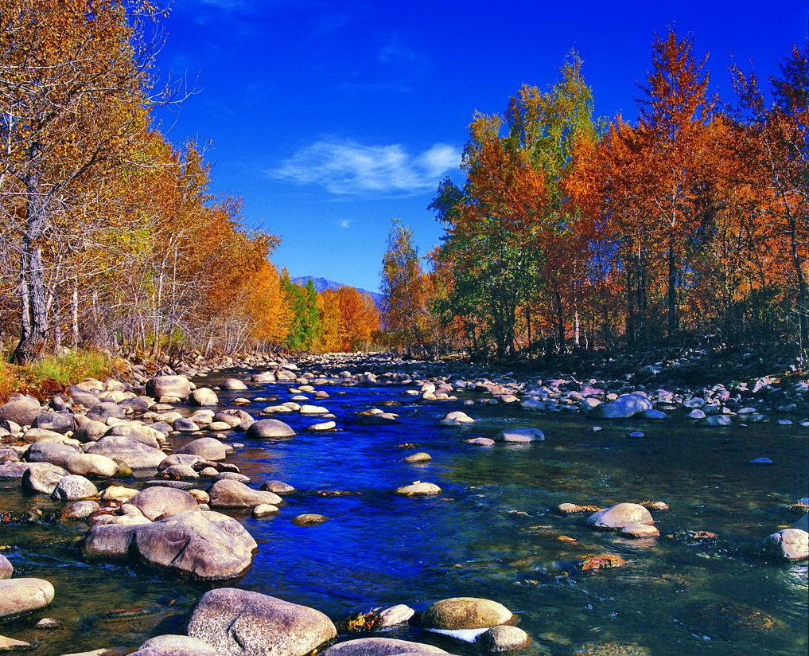
苏州市老年大学文史系
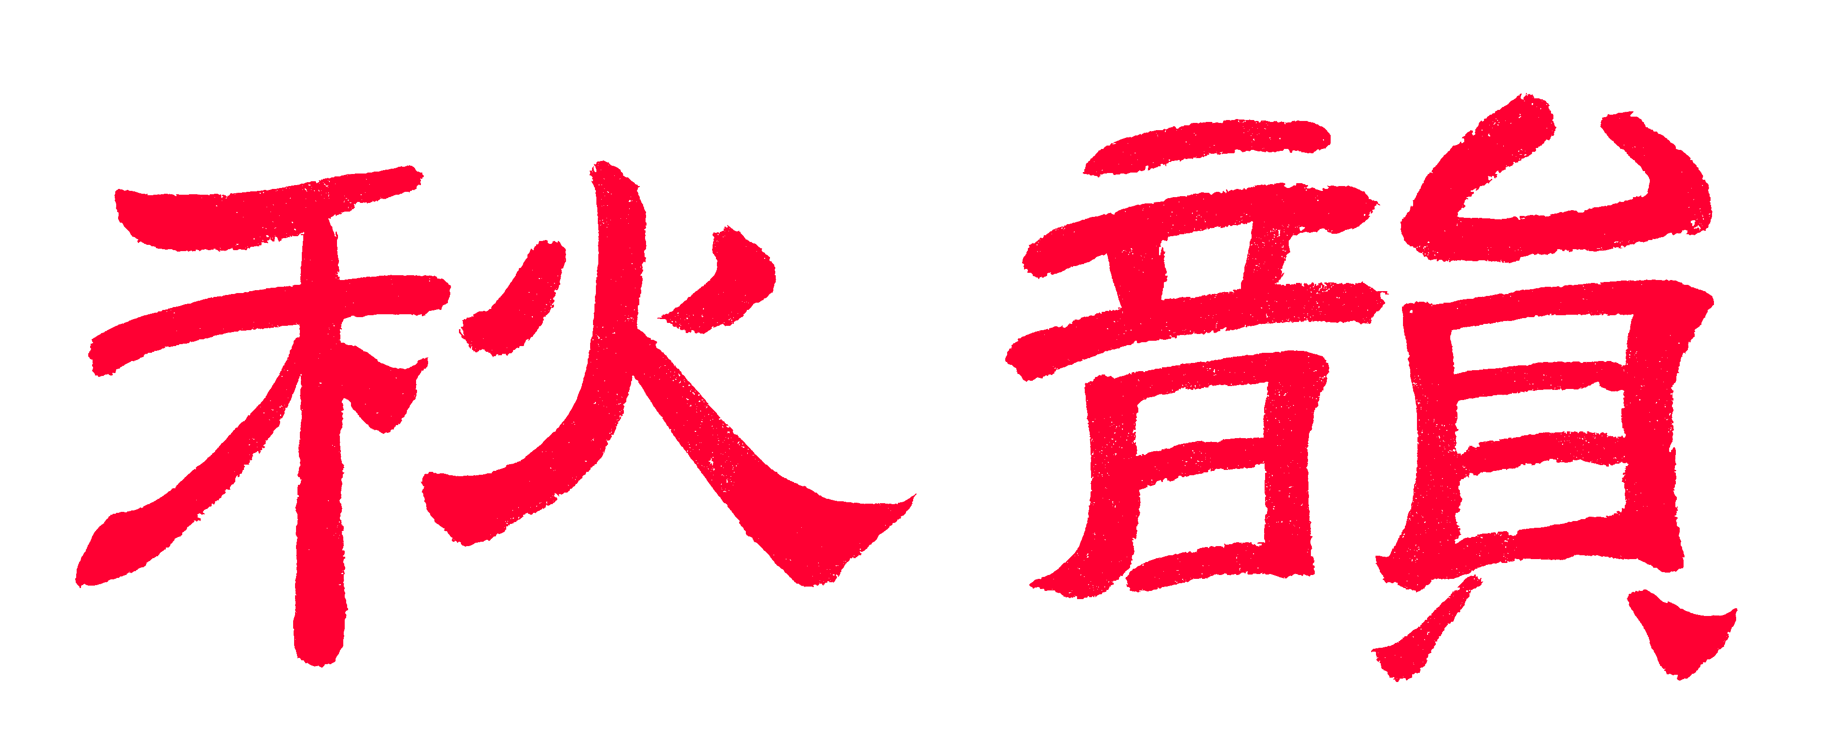

电子版第46期
唐诗宋词元曲欣赏班主办
指 导 老 师 ：王立中 顾问：邢烈
本期责任编辑：章 苏

：

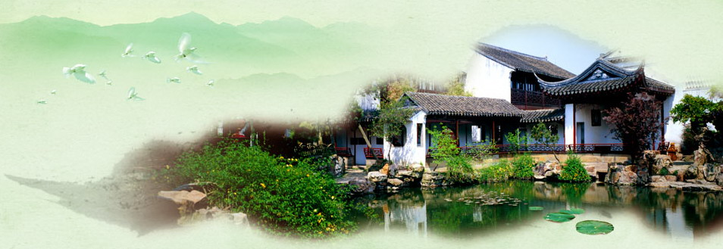
姑苏雅韵
：

鹧鸪天·徜徉苏州中央公园 卞业林

城市中心百姓窝，设施总盼不偏颇。园修捷道连街道，风扫池波漾碧波。 花锦簇，叶婆娑，清晨午后客逾多。休闲锻炼常前往，难抑心中歌一箩。

桂枝香·游沧浪亭、可园 江幼青

城南雅处，恰薄雾轻霾，天阴思雨。隔水沧浪旧院，翠亭高踞。芷兰剑蕙幽香送，看山楼、竹环苍树。步阶苔滑，探梅消息，漏窗藏趣。 叹学府、厅堂朗疏。念往昔黉宫，举子和煦。吟唱琅琅借那，石舟庭寓。清风明月休闲过，听春回冬去花语。二三知己，林泉濯足，妙词同赋。

齐天乐·可园 张桂生

可园虽小风光美，迎门碧池游鲤，几缕清风，多株柳翠，高处假山亭垒，红梅蕴蕾，看厅展馨兰，挹清堂媚，博约楼幽，坐春舮里钓鱼喜。 花芳草柔遍地，婉庄明艳丽，湖石魁伟，镂刻精工，廊迴槛曲，翘角轻灵细腻，庭园绣绮，赞设计精良，古今相配，游客情生，满心诗兴起。

南乡子·舟游山圹 张桂生

碧水悠悠，轻灵画舫劈波游，两岸风光融入目，花馥，柳翠桃红镶绿竹。

菩萨蛮·三山岛游记 张桂生

远望湖里青螺凸，银花碧浪齐天郁，水映鹭翔天，涛传声震湾。 纵情尝翠色，欢笑穿林域，往返恋花红，归时明月中。

香雪海 胡振邦

香自苦寒來，梅花迎雪开。
游人多点赞，美景永无涯。

寒山寺 胡振邦

千秋詩韻香，鐘磬法音长。
佛影留心室，灵光照渡航。

桃园忆故人 • 太湖春 张幼兰

熙风唤雨催湖醒，嫩栁新芽飘影。入眼山茶滿岒，油莱花开靓。 村头百岁龙泉井，情系几株红杏，广屋高楼人静，闲把啼莺听。

游阳澄湖 刘世英

阳澄湖畔踏春歌，碧水蓝天野径过。
农舍炊烟香满座，莺飞羊戏看祥和。

银装万寿宫 江幼青

琼瑶饰寿宫，朔气冻云松。
踏雪飞鸿迹，探梅隐士雍。
银装峨冠俏，花艳若为容?
云漫星辉处，拱檐腾玉龙。

万寿宫 陈铭诚

古城王气汇熏风，韵立大千吴域中。
秋实春华三百载，词吟诗语万年宫。
杏坛幽曲讴平仄，松殿高歌抒妪翁。
出彩书房多雅兴，青葱穿越夕阳融。

长岛花园 陈铭诚

吴越冲要依故墙，古今胜迹汇沧浪。
竹辉铺路吟清韵，桂荫隔河闻馥香。
南渡觅桥融月色，东吴悟道沐阳光。
晨来横巷维生计，晚拥莫邪沉梦乡。

观园博园水滴造型有感 宗胜利

从善如流晶碧透，筋连柔骨喜遨游。
千般幻化复难收，汇滴成涛可載舟。

游包山寺 蔡士道

（一）
古刹包山深谷隐，倚峰瞰水庙堂雄。
秋霞含彩生明媚，湖气蒸云起雾濛。
掩映茂林花径静，庄严宝殿烛光红。
参禅僧侣仙风骨，自愧身心世俗中。

（二）
秋阳临古寺，宝殿灿如金。
青岭镶枫叶，霜风染莽林。
涧流昭悟澈，梵韵动禅心。
顺治题碑在，通今敬佛忱。

踏莎行 • 包山寺 蔡士道

湖碧浮帆，峰青凝雁，磬钟悠荡禅音散。碑亭高耸敬菩提，幽深林径通轩岸。 古朴经堂，大雄宝殿，如来三世金身现。高僧辈出播真经，名楼藏典传黄卷。

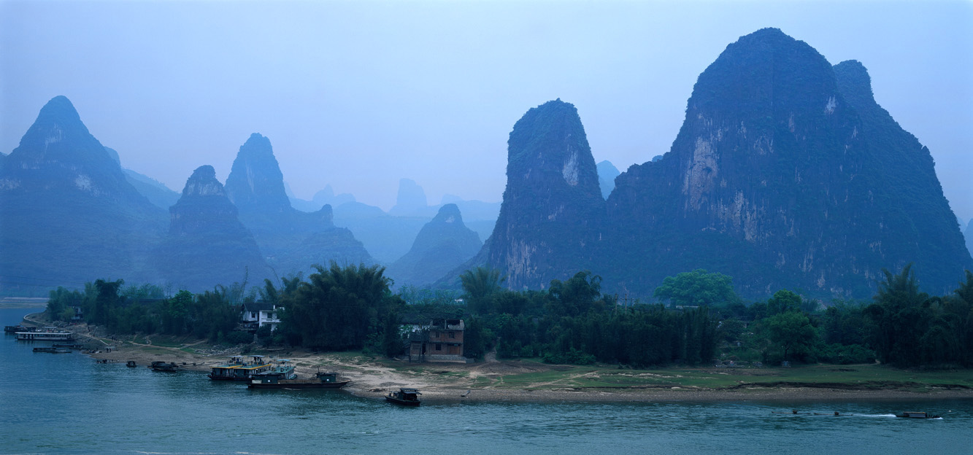
山河赞歌
：

南昌访游 王立中

寒月优游在豫章，灰楼绿树掩红墙。
滕王名阁千年越，赣水横桥百丈泱。
朱耷名传留巨作，“八一”义举展刀枪。
人文荟苹江西地，毓秀钟灵最富昌。

鹧鸪天·登西碛山 江幼青
西碛峰巅林雀啼，蓝天一抹白云低。山茶故道花惊艳，石壁灵泉渴欲思。 乡径窄，劲松奇，攀岩登岭汗重衣。太湖水渺清尘虑，长啸豪歌人笑痴。

梵净山 刘婉英

峭壁千重金顶颠，红墙白瓦佛光旋。
雁横孤柱三更雪，风裂双峰一线天。
松柏苍苍人入画，云烟冉冉客成仙。
苍穹之下蘑菇石，经雨经霜亿万年。

黄果树瀑布 刘婉英

弄雨翻云直下冲, 珠帘不卷却升空。
千堆银雪摔成沫，万幅鲛绡落入虹。
声似虎吟惊日月，影如龙舞醉天宫。
闻名遐迩今相遇，心绪飞扬雾气中。

霜天晓角· 滁州好大雪 夏成明

朔风冽冽，卷起鹅毛雪。惊看跳峦盘壑，皑皑路，蒙蒙岳。 琼花飞旋夜，方知寒暴虐。烟霰遂威狂舞，鸟影绝，人踪灭。

薛涛故居粉面竹 黄素坤

春寒落籜玉瑽琤，粉节涂霜拔地生。
雅韵仙姿谁得似？风流深得校书情。

淹城春秋园 黄素坤
旌旗猎猎蔽长空，鼓角争鸣震耳聋。
铁马金戈千乘动，刀光剑影万军行。
百家学说称经典，诸子高谈是辩雄。
成败兴衰争霸史，春秋烟雨画图中。

清平乐·长兴农家游 陈赤峰
翠峦云淡，竹海林荫漫。袅袅暮炊溪水畔，犬吠鸡鸣美膳。 农家院落融融，客人兴致尤浓。僻冷山村致富，开门合作新风。
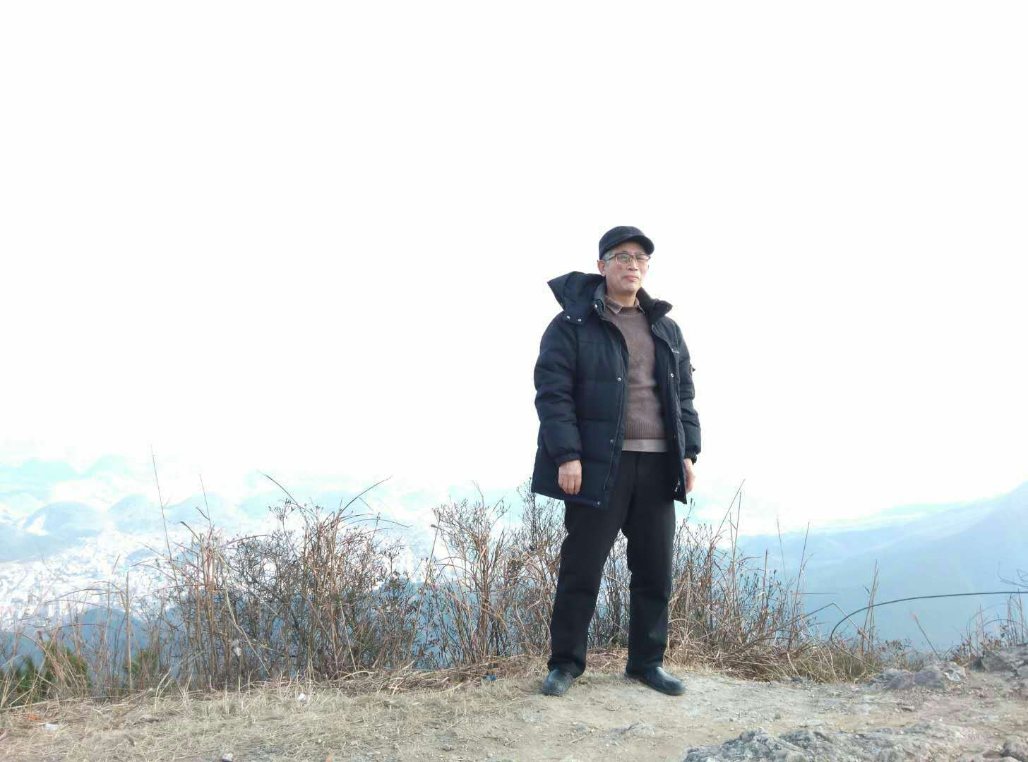
（杨自振供稿）

为望澜兄题照 杨自振
天焉及胸阔，人总比山高。
不尽心潮涌，何须一盏醪。

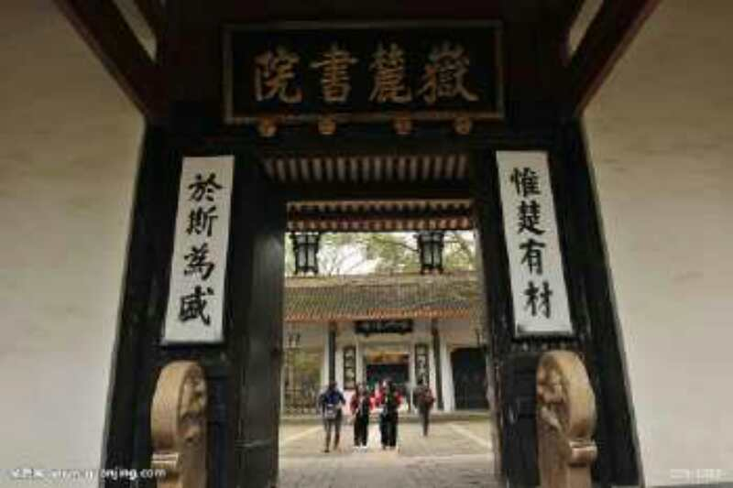
（杨自振供稿）

游岳麓书院（和望澜吟友） 杨自振

传道集贤书溢香，千年文脉贯衡湘。
但探无惧栋梁育，唯楚有材家国昌。
云麓茫茫枫爱晚，赫曦灼灼桔争霜。
群雄伟业知多少，不负英名嵌满堂。

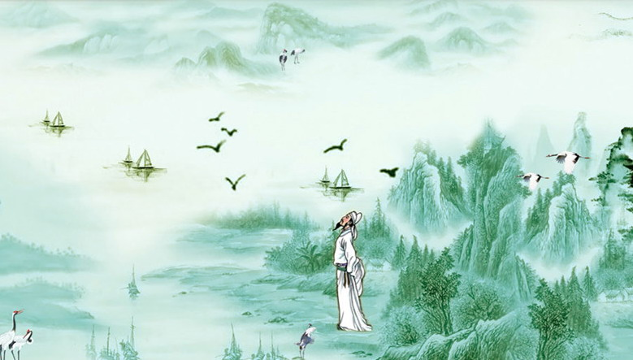
感事抒怀

看两会 侯国达

东风浩荡起京城，柳绿花红遍地荣。
修宪适时论国是，建言剴切重民生。
复兴伟业精筹画，掷地豪言铿有声。
引领春潮高树帜，满怀自信上征程。

渔家傲·咏两会 卞业林

春暖梅开喳喜鹊，京都聚会人才卓。正奏两台交响乐。音玉琢，山窥海听心同搏。 一曲黄钟琴键跃，管弦关注民生学。再启创新台巨幕。新大作，环球瞩目光芒灼。

鹧鸪天·咏两会 蔡士道

两会春风紫气祥，奏弹华夏曲高昂。初心理念系民意，时代思维谱宪章。 言国事，细评量，群英荟萃满庭芳。河清海晏天清朗，汉韵唐风正引吭。

两会召开感怀 刘婉英

京华盛会气如虹，美丽蓝图决策中。
高屋建瓴谈国是，风云激荡震长空。
春风化雨泽天下，掌舵扬帆有习公。
代表三千掏肺腑，征途一曲大江东。

赞两会代表 章苏

会风多务实，肩责志攻坚。
议政通民意，筹谋亮众贤。
小康思改革，大宪启新篇。
良策梦中国，恪勤花自妍。

采桑子 张幼兰

齐心聚力初衷继，钢铁双肩，智慧双肩，无限风光看大千。 春风劲舞神州暖，筑梦诗篇，圆梦诗篇，共绘中华壮丽天。

赞沧浪诗社元宵雅集 蔡士道

佳节元宵瑞气扬，啸吟唱诵动华堂。
笔含梅雅清风远，诗耀春晖逸韵长。
传统律声求创意，家乡特色自馨香。
新书编就生花句，引领骚坛百卉芳。

【仙侣宫 • 锦橙梅】戊戌元宵沧浪雅集 章苏

诗社雅集闹元宵，中华文脉崇褒。诗朋赴会足情豪。情悠悠、霓裳俏，声琅琅吟唱醉陶，美滋滋射虎才高，静悄悄书法佳作赛碧瑶。 昆曲音远清韶，同心盼、来年更好。

念奴娇·颂“彝族之鹰”杨国祥 张香生

大山深处，月明鸟逾白，无边乡色。展翅鲲鹏凌万里，矢志不渝常立。北国冰封，三九冬训，夜读书千尺。蓝天驰骋，不凡卓尔佳绩。 比武场上惊回，夺魁履履，八阵无穷力。起舞翱翔纤月下，彝族之鹰尤帅。抱核临危，五洲震撼，勇士创奇迹。日高烟敛，凯歌而旋英擘。

蝶恋花·颂马兰基地科学家 张香生
大漠无垠人迹少，不见庭花，风啸黄沙暴。赤子几多将国报，蘑菇云映兰花笑。 继晷焚膏成就造。蹈厉争先，无意青葱老。授命临危君奕傲，风流两弹苍穹耀。

虎榜师徒 蒋海波

望重德高钦景衡，名师高足玉壶冰。
谜旌升起青云步，夕拾朝花重信凭。
注：全国灯谜大赛，苏州邱景衡先生与吉林徒弟于升起并列第二名。

状元归来 蒋海波

细叶精裁二月菁，春风慧剪羡文明。
旗开得胜桂冠摘，又把江南大帜擎。
注：丁酉四月，在中华文虎创作中，胡文明先生 以 “不知细叶谁裁出”为谜，
猜一食品加工方式（答案：自然风干）。他最终获誉谜坛状元。

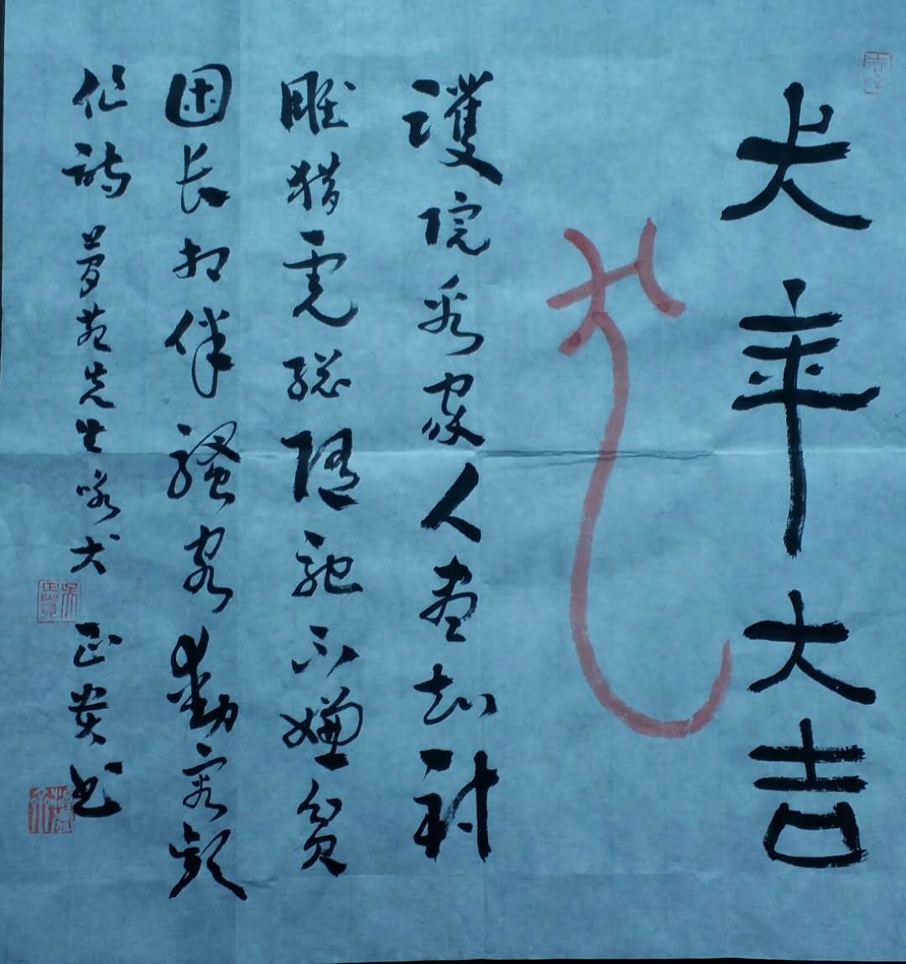
（杨自振供稿）
谢吴正贵吟友赠墨宝 杨自振

惊看妙笔舞龙蛇，满纸淋漓落锦花。
不是鹅池碧波醉，哪来挥洒任横斜。

老年大学学诗词曲有感 蔡士道

黉宫诵读又三年，拙作寥寥苦钻研。
诗海荡舟歌锦句，赋山采撷阅华篇。
窗前敲字言情志，灯下填词寄管弦。
了却平生吟唱愿，且将俚句慰痴癫。

求 索 刘世英
首期诗学气氛高，万寿黉宫驾韵桥。 勤奋耕耘齐筑梦，探求艺海路迢迢。

咏 犬 蒋海波

汪汪旺语哲人知，义举桩桩美誉驰。
赫赫镂金神宿莅，擎来满满一筐诗。

鹧鸪天·新年好 夏成明

雪霁云骞祛翳霾，春风送暖绕熙街。催梅怒绽枝头俏，拂柳轻摇野渡排。 鸡拜岁，犬登台。新年好运伴君来。丰颜不老南山寿，只把屠苏入笑腮。

三八节赠书房诸诗姐 王龙生

书房大姐牡丹容，高雅诗词胜老翁。
更有英姿凭本色，素颜笑靥比花红。

与久违闺蜜视频长聊有感 黄华蓉
虽曾相契难相会，暌别苍茫数十年。
水转九回终有信，视频一会复缘牵。
觳纹华发藏艰岁，拙口粗喉咏旧篇。
执手同游终蹇足，冲浪纵意共婵娟。
机屏难覓当年貌，声息犹闻那缕绵。
槛外放歌山壑应，林边玩笑口河悬。
只今剩得枯干日，余辈唯钟晴朗天。
问短问长超半夜，隔空隔世渡千川。
昔时趣料源源注，此际芳情缱缱连。
欣语谁知光速迅，定期网晤乃归眠。

重游月季园忆朱善程故友 刘婉英

嫩草斜风隐隐烟，依稀旧梦访婵娟。
悠悠香溢迎新客，处处花开似去年。
坐对流泉听寂寞，抚摸落瓣话因缘。
万般思绪无从诉，君在天堂我在园。

如梦令·悼万啸同砚 詹永俐
薄雾浓云烟笼，哀鸟悲鸣情重。问旷阔苍穹，君子寿康难拥？！如梦，如梦，心恸泪奔相送。

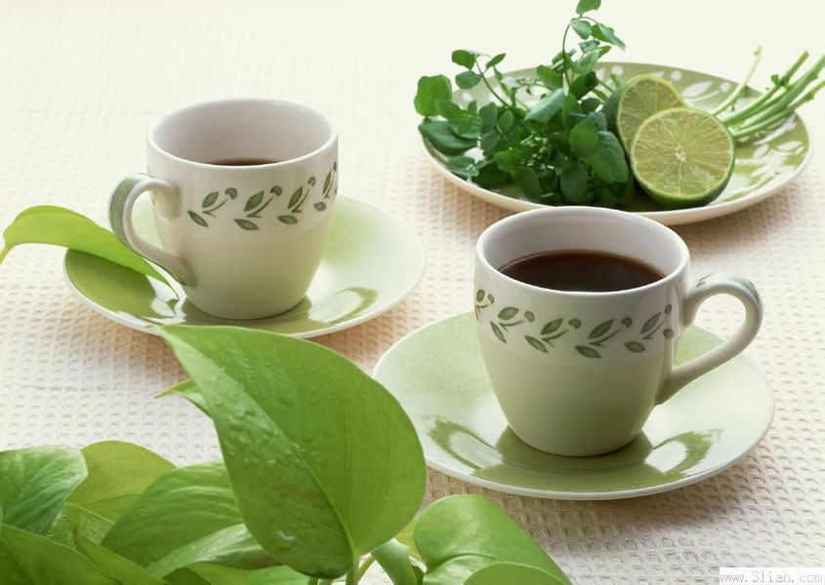
闲情雅致
：

望梅花（三章） 王龙生

赏 梅（和凝体）
谁使冬梅红透？瑟瑟寒风频吼，赏月花前牵素手。 倩影留香回首，虬结傲枝神抖擞，疑似天宫灵后。
寻 梅（孙光宪体）
节时携友步苏台，但见那、纤枝皑雪，正是寒风精细裁。 谁与饮香来，斜掩寒梅揽入怀，花艳笑颜开。
注：苏台，姑苏台。
赞 梅(蒲宗孟体/ 新韵)
朝晖初显，风冽更将红剪。断桥边、雪里藏蒨璨，虬枝牵挽。不与百花争绚烂，绻恋皑皑玉瓣。 悦欣回暖，雀报早春约见。水叮咚、滑落珠光浅，梦萦奇幻。待到东风吹复转，我自笑颜漾脸。

桃 花 王龙生

一树桃花二月春，桃花园里映佳人。
桃花何及佳人艳，佳丽桃花比洁纯。

春 游 王龙生

踏着春风逐太阳，一程烟雨一程香。
耳闻鸟语歌盛世，齐颂江山佳景祥。

卜算子 • 白玉兰 黄建萍

袅袅展霓裳，款款凌空舞。带雪披云傲碧穹，何惧群芳妒。 高洁品无凡，寂寞东君诉。玉魄冰魂不染尘，缕缕馨香吐。

卜算子 • 金鱼花 黄建萍

绿叶作清波，游曳枝头俏。逸趣横生百卉丛，撩惹猫儿恼。 色艳醉春晖，别韵朝天傲。不越龙门意若何，弄月拈香笑。

卜算子 • 浮萍 黄建萍

点点落瑶池，万绿红莲伴。浪绕波萦碧水间，聚散无依恋。 自在乐逍遥，离合云舒卷。骤雨狂风浅笑嫣，飘泊天涯远。

松 张桂生
直挺腰杆斗暴风，钢筋铁骨赛强龙。
干锤百练房樑做，屹立巅峯笑玉宫。

竹 张桂生

硬比钢坚韌似弓，刚柔并济具神功。
腹中尽唱空城计，赢得家山祖族隆。

梅 张桂生

群芳惧冷尚尘埃，斗雪欺霜傲众开。
直面严冬迎腊月，幽香朴靣暗香来。

鹧鸪天·残梅 侯国达

曾冒严寒花满枝，谁怜零落入尘泥。仍留俏影编春梦，尤送清芬桃李蹊。 蜂眷恋，蝶疏离，芳心应盼百花菲。柳条已被莺啼绿，细雨微风月下痴。

风入松·早春游 侯国达
寒梅谢幕太勿勿，树下惜残红。玉兰雀跃枝头上，抒春心、木笔蒙茸。蝶舞黄花含露，莺啼綠柳摇风。 风和日丽暖融融，郊野觅春踪。蕾苞微鼓萌芽茁，喜幽苔、竟展娇容。且待芳华烂熳，花前沉醉香浓。

春日偶成 黄素坤
万物复苏今转阳，抽芽小草夺春光。
寒潮一去沉消息，人面如花喜气扬。

春 詹永俐
新绿映亭台，繁花次第开。
画樑飞燕舞，心悦喜盈腮。

咏 春 刘啸虎

春光明媚风和煦，绰约兰花伴水潺。
不忘初心力行早，激流勇进美河山。

水乡雪景 （新韵） 蔡士道

天暗彤云厚，翩翩瑞雪纷。
水乡银不夜，古镇素无尘。
轻羽肥千树，檐冰挂玉针。
迎春花怒放，枝绿缀鎏金。

惊蛰听雷 蔡士道

刹那凄风冷雨生，寒流断送小阳晴。
电光撕破重云暗，听取新雷第一声。

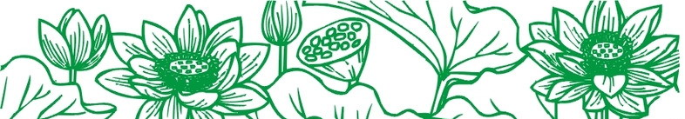
（2018年3月30日）

